Руководство классному руководителю по работе с электронным журналом

Зайти в Интернет.

Выйти на сайт Электронного мониторинга Белгородской области по адресу: http://mou.bsu.edu.ru/

Пройти идентификацию: ввести логин и пароль.

После идентификации загружается следующая страница сайта, где в правой части страницы в разделе Электронная школа нужно выбрать закладку КЛАССЫ И ПРЕДМЕТЫ

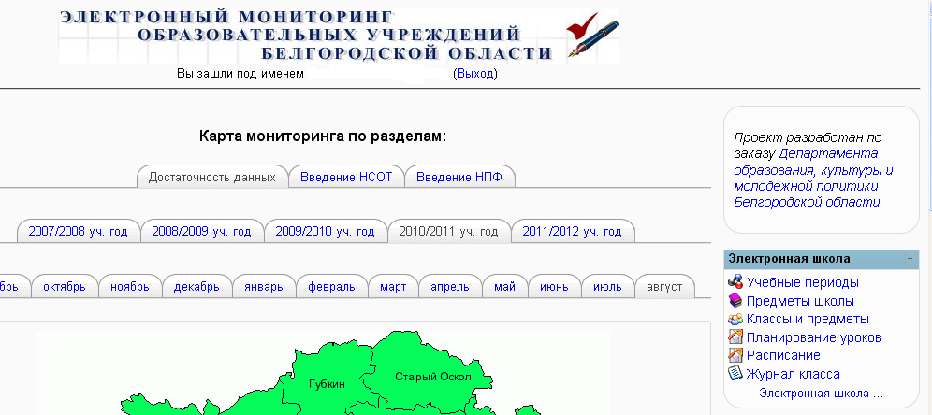
Закладка КЛАССЫ И ПРЕДМЕТЫ
СПИСОК КЛАССОВ: выбрать класс (доступен только класс, закрепленный за кл руководителем)
УЧЕНИКИ КЛАССА (доступен столбец ДЕЙСТВИЕ: можно редактировать (блокнот)) ФИО, дату рождения)
ПРЕДМЕТЫ КЛАССА (указываются учителя, работающие с классом по предметам)
ПОДГРУППЫ КЛАССА: НАБОР В ПОДГРУППЫ (указываются ученики по группам: англ 1, англ 2 и пр.)
Закладка ПЛАНИРОВАНИЕ УРОКОВ (загрузка КТП, корректировка и пр)
Закладка ЖУРНАЛ КЛАССА (доступны: 1) все предметы класса, закрепленного за кл руководителем (кл рук на всех страницах журнала контролирует сведения о посещаемости и если надо (в случае учитель-предметник заболел, на курсах и т.п.) сам выставляет отметки и пропуски ); 2) предметные страницы классов, в которых учитель преподает свой предмет)

